Мероприятие МБОУ «Старостуденецкая СОШ» по проведению
IX республиканской акции «Неделя высоких технологий и технопредпринимательства»
Урок «Вода как полезное ископаемое»
- Рассказать о том, сколько воды содержится на нашей планете, в организме животных, растений и человека
- Познакомить школьников с круговоротом воды в природе
- Объяснить, почему вода на поверхности реки теплее, чем внизу
- Рассказать о том, что происходит с водой под землей
- Объяснить школьникам термин «полезное ископаемое» и показать, что к нему относится.
- Определить со школьниками, является ли вода полезным ископаемым и почему.
- Рассказать школьникам, как вода попадает в наши дома.
- Объяснить школьникам, почему воду нужно беречь.
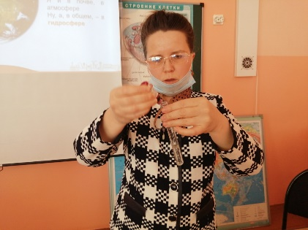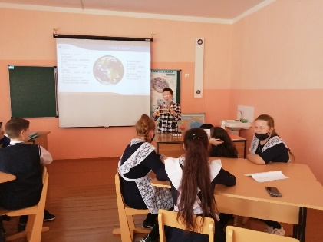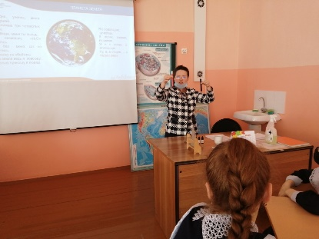
Классный час «Аукцион профессий»
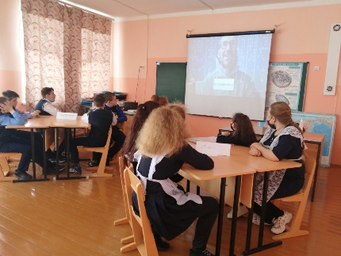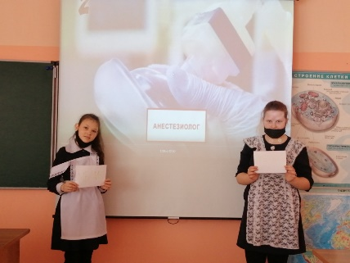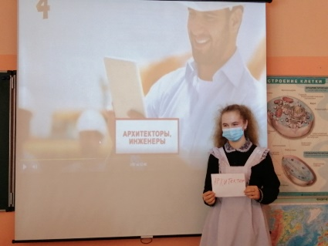
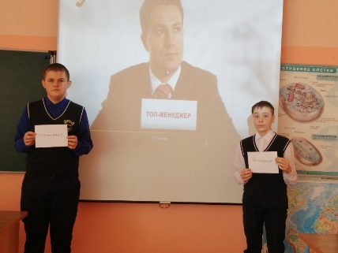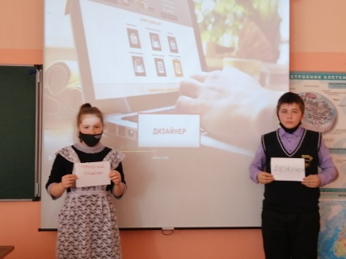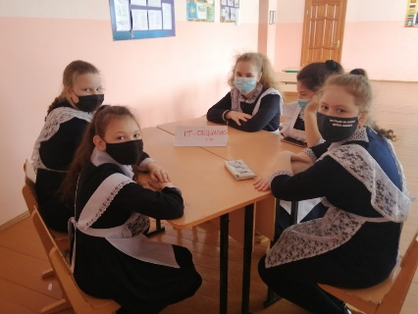

1 классе был проведен урок Литературное чтение на татарском языке с применением нанотехнологий.
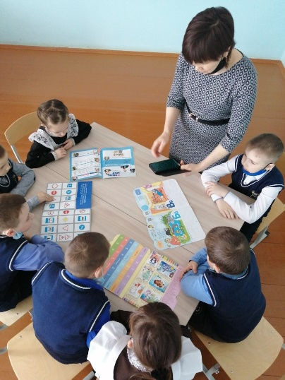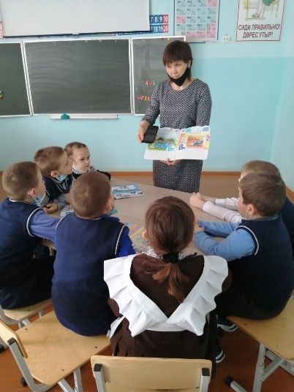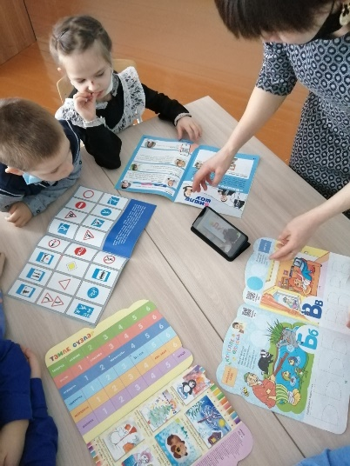
Учащиеся 8-11 классов посетили Казанский техникум народных художественных промыслов. Ознакомились с разными видами профессии.
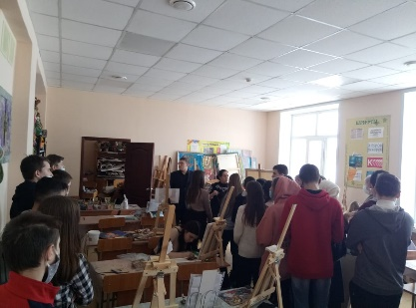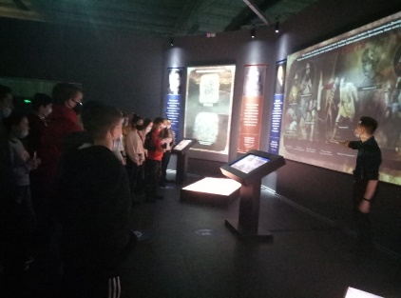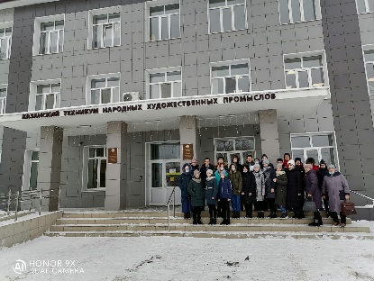

У нас в гостях был начальник службы подстанций филиала АО»Сетевая компания» Буинские электрические сети. Он ознакомил с разными профессиями в этой области и показал видеоролик. Ильнур Радикович подарил ребятам буклеты с важными информациями по ТБ при обращении с электричеством.
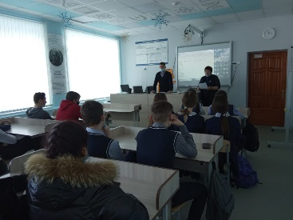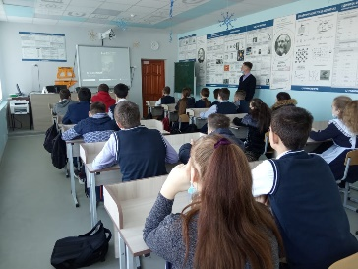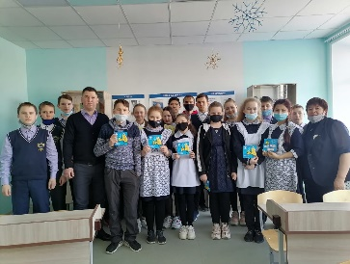

В рамках «Недели высоких технологий» в 9-11 классах был проведен урок на тему: «Дистанционное зондирование Земли из космоса» . Учащихся ознакомили историей и аппаратами зондирования. Рассматривали технологию дистанционного зондирования Земли. Ребята узнали о том, что материалы съемки с космических аппаратов помогают эффективно использовать и управлять природными ресурсами, территориями и объектами. Данные собранные Антарктическим центром ДДЗ вызвали у учащихся большой интерес.
